IBS

Etalage van je werk

BBL BG31 2020 2021

huiswerk opdrachten

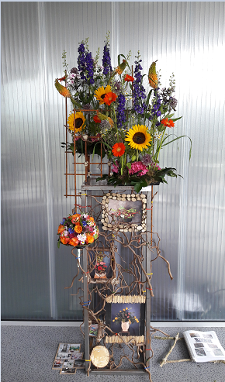

|  |
| --- |
| **RozeVerfpenseel**    **Palette Bruidsbloemwerk** |

**plan**

|  |  |
| --- | --- |
| **resultaat** | **Ontwerp en uitvoering van een draad gebonden halve bolvorm bruidsboeket** |
| **vooraf** | * Instructie praktijk docent * Oefenen tijdens praktijklessen * Je maakt een bindpunt van 20 stokjes, bloemistendraad en afwerkband. * Je oefent met het op draad zetten van verschillende bloemmaterialen * Je oefent met het op draad zetten van bladmaterialen. * Je oefent met het maken van de halve ronde bolvorm. * Je oefent met diverse afwerkingsmethode (blad, kartonnetje) |
| **werktijd** | **Afspraak met docent** |
| **belang** | Toepassing van draadtechnieken zijn klassiek en ambachtelijk. Ze kosten tijd om vaardigheden te ontwikkelen om hier snelheid in te maken. OP school krijg je die gelegenheid. In het werkveld worden soms andere keuzes gemaakt. Deze zijn eenvoudiger van techniek en kom je zeker in nog tegen tijdens je opleiding. |

**Do**

* Verwerk je ontwerpen en voorbereiding in je portfolio.
* Je maakt een ontwerp voor een draad gebonden halve ronde bolvorm passend bij een kunstperiode. Maak diverse schetsen, pas kleurtechnieken toe en maak uiteindelijk een definitief ontwerp
* Benoem de te gebruiken bloem en groen materialen met de juiste benamingen.
* Motiveer je keuzes.
* Tijdens de toets voor je het ontwerp uit.

**Uitvoering werkstuk tijdens de eindtoets;**

* Je selecteert de juiste bloemen en materialen voor persoonlijke bloemwerken (op grond van kleur, houdbaarheid, contrast in bloem en bladvorm, variatie in bloemsoorten, bladmaterialen en bij-materialen).
* Je past de technieken draai of legmethode
* De vorm is een halve ronde bolvorm 18 cm met afwerking
* Je verwerkt de materialen economisch verantwoord.

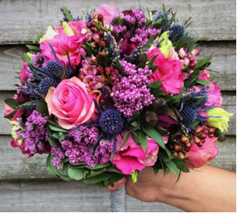

|  |  |
| --- | --- |
| **taak** | **Uitvoering** |
| **Bank Kunstgeschiedenis** | |

**plan**

|  |  |
| --- | --- |
| **resultaat** | Toepassing van kunstgeschiedenis en bloemwerk |
| **vooraf** | * Toelichting theoriedocent * lesstof wikiwijs (kunst en bloemwerk) |
| **werktijd** | Gedurende IBS |
| **belang** | Bloemschikken is een ambachtelijk beroep. Dat is gebleken vanuit onderzoeken in onze menselijke geschiedenis. De kunstgeschiedenis heeft er voor gezorgd dat er beeldmateriaal van voorhanden is. We kunnen oude technieken terug herleiden naar de ontstaansperiodes. Vele van die technieken passen wij nog dagelijks toe in ons bloemwerk bijvoorbeeld bij rouw- en trouwgelegenheden. |

**Do**

* Maak een overzichtelijke beeldend **kunstboekje** van de westerse kunstgeschiedenis van prehistorie tot moderne tijd.
* Prehistorie, Egyptenaren, Grieken, Romeinen, middeleeuwen, romaans, gotiek, renaissance, Barok
* Zoek van elke periode een afbeelding van een bloemwerk of plantaardige toepassing
* Geef een omschrijving en voeg afbeeldingen toe per periode
* Geef van elke periode 3 belangrijke kenmerken m.b.t. de bouwkunst en de schilder- of beeldhouwkunst.
* Verwerk de vragen lijsten (hier onder) en gebruik diverse bronnen voor je informatie. Maak ook gebruik van de lesstof op wikiwijs.
* **Talentportfolio**; bezoek eens een museum, oudheidkundig museum in Leiden, het Prehistories dorp in Eindhoven of het Archeon in Alphen aan de Rijn of misschien ken je zelf een leuke interessante leerzame plek..

**Toepassing voor de eindtoets;**

* Je ontwerpt een presentatie passend bij de kenmerken van een kunstperiode.
* Je legt uit door welke kunstperiode jij je hebt laten inspireren bij jouw presentatie.
* Deze informatie mag je verwerken in het kunstboekje

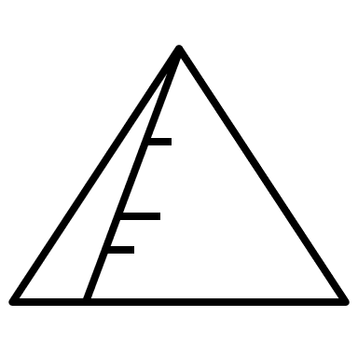

**check & act**

Resultaat bespreken met/beoordelen door de coach.

Feedback in het resultaat verwerken.

**Hulptabel bij kunstgeschiedenis**

|  |  |
| --- | --- |
| **Stijlperiode** |  |
| **Jaartal** |  |
| **Herkenbare stijl kenmerken**  **Min. 3** | 1.  2.    3.  4.  5. |
| **Inspiratie bloemkunst**   * **beeldmateriaal** |  |

**Vragenlijsten bij Kunstgeschiedenis (theorielesstof)**

Het oude Egypte

|  |
| --- |
| 1. Wanneer was de Egyptische beschaving? |
| 1. Hoe noemen we de periode vóór de Egyptische beschaving? |
| 1. Welke overblijfselen zijn er uit de oude Egyptische beschaving? |
| 1. Welke rivier heeft een belangrijk rol gespeeld bij het ontstaan van deze beschaving? |
| 1. Wie heersten er over het oude Egyptische rijk? |
| 1. Noem 5 belangrijke goden en waar ze voor stonden. |
| 1. Hoe noemen we het schrift van de oude Egyptische cultuur? |
| 1. Wie heeft wanneer en op welke manier dit schrift kunnen vertalen? |
| 1. Waarvoor diende de piramides? |
| 1. Welke piramides zijn nu nog te bezoeken? |
| 1. Wat is een obelisk? |
| 1. Teken een Egyptische zuil. Denk hierbij aan basement, schacht, kapiteel en architraaf. |
| 1. Wat is een mastaba? |
| 1. Welke vorm heeft een mastaba? |
| 1. Wat is er in de mastaba’s terug gevonden? |
| 1. Wat is de “Vallei der Koningen”? |
| 1. Waarom zijn de Egyptische graven zo ingewikkeld gemaakt? |
| 1. Wie was Toetanchamon en waarom is hij zo bekend? |
| 1. Noem 4 plantaardige materialen die als inspiratiebron diende voor verschillende ornamenten. |
| 1. Wat is een Sfinx? |
| 1. Van welke bloemen zijn er resten gevonden in verschillende grafkamers? |
| 1. Waarvoor werd papyrus voor gebruikt |
| 1. Welke kruiden zijn er bij mummies terug gevonden? |
| 1. Hoe zou je een Egyptisch boeket ook kunnen noemen? |
| 1. In welke technieken werden slingers van plantaardig materiaal gemaakt? |
| 1. Wat waren de belangrijkste lichaamsversieringen? |

**De klassieke oudheid**

De Grieken:

|  |
| --- |
| 1. Welke tijd in de klassieke oudheid word de Griekse periode genoemd? |
| 1. Welke wetenschappen hebben hun oorsprong in de klassieke oudheid? |
| 1. Wat was de beroemdste stadsstaat in het oude Griekenland? |
| 1. Noem enkele goden en halfgoden uit de Griekse beschaving. |
| 1. Wie was de godin van de bloemen? |
| 1. Waar komen de Olympische spelen vandaan? |
| 1. Hoe werden winnaars van de sportwedstrijden gehuldigd? |
| 1. Wat betekent het woord “Democratie”? |
| 1. Waar werden de tempels van de Grieken gebouwd? |
| 1. Hoe kun je het verschil zien tussen een Griekse en een Romeinse tempel? (Blz. 42) |
| 1. Bestudeer (en benoem de onderdelen van) de Griekse bouworden. |
| 1. Welke plant diende als inspiratiebron voor veel versieringen in de Griekse bouworden? |
| 1. Wat is een eierlijst? Wat is een meandermotief? |
| 1. Welke twee stijlen zijn er in het beschilderen van vazen terug te vinden? |
| 1. Wat is het verschil tussen Griekse en Romeinse standbeelden? (blz. 48) |
| 1. Bestudeer (en benoem de verschillen van) de Griekse stijlnamen. |
| 1. Wat zijn “Kariatiden” ? |
| 1. Welke planten (en symbolen) werden er in de Griekse periode gebruikt? |
| 1. Wat is een “Thyrsusstaf” en waar stond deze symbool voor? |

De Romeinen:

|  |
| --- |
| 1. Wie was de beroemdste Romeinse veldheer die veel delen van Europa heeft veroverd? |
| 1. Wie van de godin van de bloemen in de Romeinse periode? |
| 1. Welke bouwconstructies hebben de Romeinen van andere culturen overgenomen? |
| 1. Wat is een “Tongewelf” en wat is een “Kruisgewelf” ? |
| 1. Waar werden Amfitheaters voor gebruikt? |
| 1. Wat zijn “Thermen”? |
| 1. Wat zijn “Aquaducten” en waar werden ze voor gebruikt? |
| 1. Wat zijn “Triomfbogen” en waarom werden ze gebouwd? |
| 1. Wat zijn “Basilica’s” en waar werden ze in het begin en later voor gebruikt? |
| 1. Wat zijn “Fresco’s” en hoe worden deze gemaakt? |
| 1. Waar vinden we de mooiste fresco’s en mozaïeken van de Romeinen? |
| 1. Noem 4 plantaardige materialen die om hun symboliek door de Romeinen werden gebruikt. |
| 1. Welk type bloemwerk komt uit de Romeinse periode? |

**De Middeleeuwen**

|  |
| --- |
| 1. Welke twee stijlperiodes vallen in de Middeleeuwen? |
| 1. Welke tijdsperiode valt de Middeleeuwen? |
| 1. Hoe noemen we de tijd van overgang van de klassieke oudheid naar de Middeleeuwen? |
| 1. Waarom wordt deze periode zo genoemd? |
| 1. Wat staat er in het “Edict van Milaan” ? |
| 1. Wat is er in Santiago de Compostelle in Spanje te bezoeken? |
| 1. Wat is een “Relikwie”? |
| 1. Teken de 4 kruisvormen? |
| 1. Waarom werden er in de Romaanse periode grote kerken gebouwd? |
| 1. Wat is een “Straalkapel” en waarvoor diende deze? |
| 1. Noem twee redenen waarom Romaanse gebouwen vaak zwaar en lomp overkomen. |
| 1. Kenmerkend voor de Romaanse bouwstijl is het deelzuiltje, Wat is dat? |
| 1. Geef een verschil tussen een Romaans- en een Romeins beeld. |
| 1. Geef de symboliek van Eikengroen, Hulst, Roos, Madelief |
| 1. Wat is de “Dominica Roza” ? |
| 1. Waar komt het gebruik van een kerstboom met kerstmis vandaan? |
| 1. Waar staan bloemenop het altaar symbool voor? |

**Renaissance**

|  |
| --- |
| 1. Wat waren belangrijke veranderingen waardoor deze nieuwe tijdsperiode kon ontstaan? |
| 1. Wat betekend het woord renaissance? |
| 1. Wat vormt de inspiratie voor de bouw en beeldhouwkunst? |
| 1. Wat ontdekte Columbus in 1492? |
| 1. Welke wetenschappelijke ontdekkingen werden in deze periode gedaan? |
| 1. In welk land start de Renaissance en welke personen waren hiervoor verantwoordelijk? |
| 1. Geef namen van enkele beroemde “alles-kunners” uit deze periode. |
| 1. Omschrijf de kenmerken binnen de bouwkunst in de Renaissance; |
| 1. Wat is de Gulden snede en wie heeft dit bedacht? |
| 1. Wat is een belangrijk Renaissance gebouw in Parijs? |
| 1. Aan welke elementen van het gebouw kunnen we zien dat het typisch is voor deze tijdsperiode? |
| 1. In welke eeuw krijgt Nederland te maken met de Renaissance? |
| 1. Welke gebouwen bouwde de bouwmeesters. |
| 1. Wat zijn de kenmerken van deze gebouwen? |
| 1. Wat is een ornament? |
| 1. Wat is een pilaster? |
| 1. Welke onderwerpen worden geschilderd tijdens de Renaissance? |
| 1. Met welke nieuwe regel bij het schilderen kon men ruimte suggereren? |
| 1. Noem een beeldhouwwerk van de beroemde beeldhouwer “Michelangelo”? |
| 1. Welke rol spelen bloemen en planten tijdens de Renaissance? |

Barok

|  |
| --- |
| 1. In welke periode van de kunstgeschiedenis spreken we van de Barok? |
| 1. Wat was en deed de V.O.C.? |
| 1. Wie heeft paleis “Het Loo” laten bouwen? |
| 1. Wie was de Franse zonnekoning? |
| 1. Wat is de “Contrareformatie”? |
| 1. Hoe kun je de Barokke stijl ook wel karakteriseren? |
| 1. Waar komt het woord “Barok” vandaan? |
| 1. Hoe heet het grote paleis met tuinen in Frankrijk dat in de barok stijl is gebouwd en aangelegd? |
| 1. Waar vinden we in Nederland de meeste huizen in Hollandse Barokstijl? |
| 1. Wat is een “oeil-de boeuf” ?\ |
| 1. Teken en benoem de onderdelen van een huis met halsgevel. |
| 1. Wat is een “Putti” ? |
| 1. Wat is “ Trompe l’ oeil” ? |
| 1. Wie was een bekende Nederlandse schilder? |
| 1. Wat is zijn beroemdste groepsschilderij? |
| 1. Wat is een “ Blompot” ? |
| 1. Hoe kwamen de eerste tropische planten in Nederland? |
| 1. Wat is de “Tulpomanie” ? |
| 1. Wat is een tulpenvaas? |
| 1. Wat is een Tussi-Mussi? Wat was de functie van deze Tussi-Mussi |
| 1. Wanneer spreken we van een barok bloemwerk? |
| 1. Wat is een guirlande en wat is een festoen? |

Resultaat bespreken met/beoordelen door de coach. Feedback in het resultaat verwerken.

|  |  |
| --- | --- |
| **taak** | **Wat is duurzaamheid** |
| **Duurzaamheid**  **Duurzaamheid** | |

**plan**

|  |  |
| --- | --- |
| **resultaat** | Een poster met jouw visie op duurzaamheid  Bewust wording en kennis over duurzaamheid in wonen, werken, eten, kleding, vervoer etc. |
| **vooraf** | * levenswijsheid |
| **werktijd** | 1 lesweek |
| **belang** | In ons beroep staan natuurlijke materialen centraal en het is belangrijk om kennis te hebben van wat wel of niet natuurlijke en duurzame toepassingen zijn in ons beroep en in ons leven |

**do**

* **Wat betekend voor jou natuur?**
* Maak een beeldcollage met jouw naam in het midden
* Start met een woordspin en werk dit beeldend uit.

Verbeeld de volgende vragen; Wat versta “jij” onder duurzaamheid?

Hoe ga jij thuis om met duurzaamheid?

Welke elektrische apparaten gebruik je,

Hoe vaak koop je kleding en waar?,

Hoe verplaats je jezelf in jouw wekelijkse omgeving,

Wat ligt er op je bordje?

Wat doe je in je huis situatie aan duurzaamheid?

Doe de online test

* http://voetafdruktest.wnf.nl

**check & act**

* Bespreek de resultaten met je docent
* Feedback verwerken in het resultaat

|  |  |
| --- | --- |
| **taak** |  |
| **Hernieuwbare energie**  **Duurzaam werken in de bloemen** | |

**plan**

|  |  |
| --- | --- |
| **resultaat** | Kennis over duurzaam werken in de bloemenwinkel |
| **vooraf** | * jouw kennis over duurzaamheid, ervaring vanuit BPV * lesstof wikiwijs |
| **werktijd** | Gedurende deze IBS |
| **belang** | In ons beroep staan natuurlijke materialen centraal en het is belangrijk om kennis te hebben van wat wel of niet natuurlijke en duurzame toepassingen zijn in ons beroep en in ons leven |

**do**

* Maak een kort verslagje over duurzaam werken in de bloemen;
* Je legt uit op welke manier bloemen duurzaam geteeld worden.
* Je legt uit op welke manier ondergronden duurzaam geproduceerd worden.
* Je legt uit op welke manier een bloemenwinkel duurzaam kan werken m.b.t. inrichting, verzorging, verpakking, afvalverwerking e.d.
* Wat betekenen de 3 milieu- P’s (People, Planet ,Profit)
* Hoe kan een bloemenbedrijf respectvol werken ten aanzien van deze 3 P’s?
* *Wat doet jouw BPV bedrijf aan duurzaamheid? Zijn er dingen die al duurzaam zijn? Zijn er dingen die verbeterd kunnen worden?*
* *Bedenk een product voor de bloemistenbranche volgens het principe van cradle to cradle*

**check & act**

* Bespreek de resultaten met je docent
* Feedback verwerken in het resultaat
* Presenteer je bevindingen aan in de les.

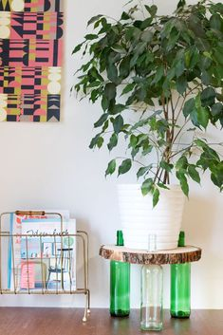

|  |  |
| --- | --- |
| **taak** | **afsluiting** |
| **Recyclen materialen** | |

**plan**

|  |  |
| --- | --- |
| **resultaat** | Een duurzame zelfgemaakte ondergrond voor een vrij bloemwerk passend bij de toetsopdracht |
| **vooraf** | * Onderzoek naar duurzaam werken |
| **werktijd** | **Overleg met de docent** |
| **belang** | Er is in onze wereld een afval probleem maar afval kan ook voedsel zijn. Oude materialen kunnen een nieuw leven krijgen. Zo helpen we de afvalberg een beetje in te perken. |

**do**

* Verwerk je gevonden informatie in je portfolio
* Zoek naar inspiratiebronnen;
* Zoek 10 afbeeldingen van gemaakte producten d.m.v. recyclen.
* Maak 3 verschillende proefjes door te recyclen, gebruik bijvoorbeeld tijdschriften papier, stof, kunststof etc
* Maak uiteindelijk 1 recycle ondergrond die je kunt toepassen bij het vrijwerkstuk in de eindtoets

**check & act**

* Bespreek de resultaten met je docent
* Feedback verwerken in het resultaat
* Opleveren

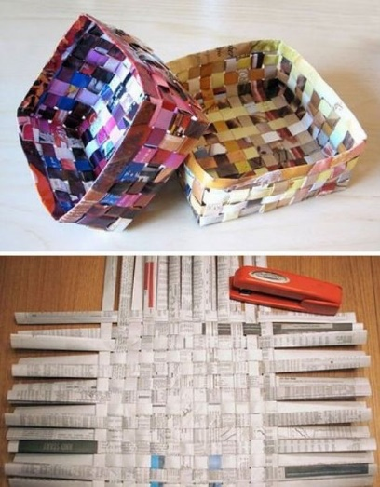

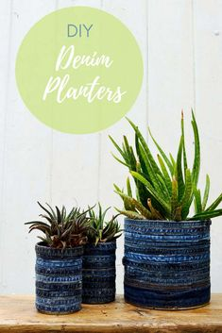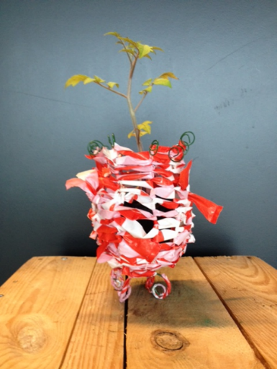

|  |  |  |  |  |  |
| --- | --- | --- | --- | --- | --- |
| |  |  | | --- | --- | | **Opdracht** |  | | **Toneelgordijnen**  **Product presentatie** | | |  |
| |  |  | | --- | --- | | **resultaat** | **Een productpresetatie geïnspireerd op een kunstperiode** | | **vooraf** | * Richtlijnen en toelichting taak door docent * Idee ontwikkeling, ontwerpschetsen * <https://schooltv.nl/video/het-klokhuis-etaleur/#q=etaleren> * <https://maken.wikiwijs.nl/150142/De_etalage_van_je_werk_niveau_3#!page-5509762> (etaleren nivo 2) | | **werktijd** | Uitvoering tijdens toets 60 minuten | | **belang** | In een bloemenwinkel ben je heel veel bezig om producten aantrekkelijk uit te stallen voor de verkoop. Met behulp en kennis van regels en trucjes kun je mooie composities maken en ziet er ordelijk aantrekkelijk en overzichtelijk uit. | | |

**Do**

* Bestudeer de lesstof op wikiwijs <https://maken.wikiwijs.nl/150142/De_etalage_van_je_werk_niveau_3#!page-5509762>
* Ontwerp volgens de gegeven compositie regels.
* Bekijk de PowerPoint; compositielijnen
* Ontwerp een eind presentatie passend bij de kenmerken van een kunstperiode.
* Motiveer je keuzes in je porfolio.
* Selecteer uit je bloemportfolio de foto’s van bloemwerken waarmee jij je kwaliteiten het best kunt laten zien.
* Maak ontwerpschetsen en gebruik kleurtechnieken.
* Voer de presentatie uit volgens het ontwerp op de toets dag.
* Je past de regels/technieken voor het etaleren op een juiste manier toe.
* Je etaleert je bloemwerken en de keuze foto’s uit het bloemportfolio in jouw gekozen thema

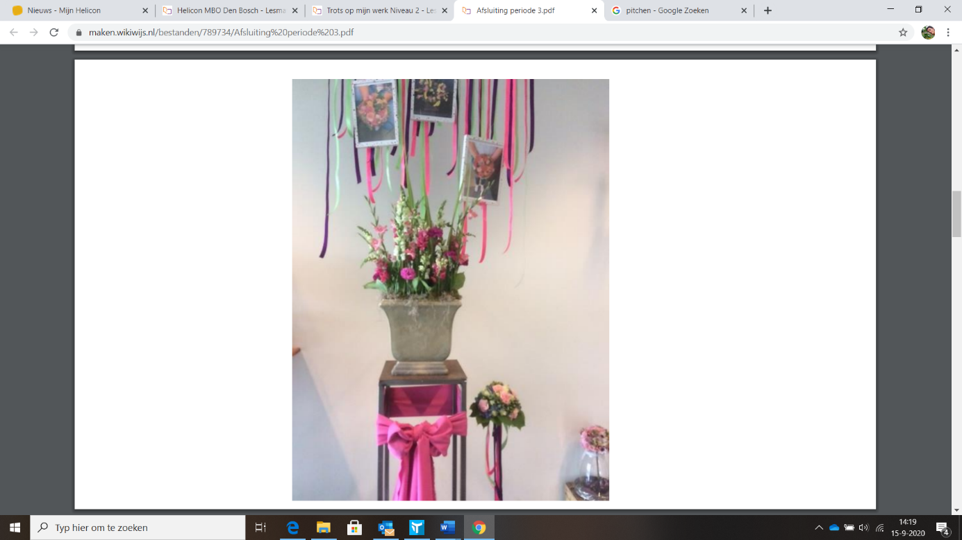

**check & act**

* Bespreek de resultaten met je docent
* Feedback verwerken in het resultaat

|  |
| --- |
| **Opdracht** |
| Tip #6 – Heb jij je pitch scherp? - Vonkfactor13**EtalagepopBloem zonder steel**  **Bloemstylist** | |

**plan**

|  |  |
| --- | --- |
| **resultaat** | **Je presenteert jezelf en je kwaliteiten als bloemstylist** |
| **vooraf** | * Voorbereidingen ter afsluiting van deze IBS * Maken bloemwerken * Maken presentatie * Bekijk het filmpje;   https://www.youtube.com/watch?v=EnC6aTBrTRI |
| **werktijd** | Pitch 3 minuten voorbereiding tijdens IBS weken |
| **belang** | Je hebt er hard voor gewerkt en je hebt op vele fronten laten zien dat je kunt werken als bloemstylist. Nu ga je trots vertellen aan derden wat je hebt gemaakt en je licht je keuzes toe. Het eindresultaat mag er wezen! |

**Do**

Een pitch is een korte enthousiaste toelichting voor derden waarin je jouw ideeën aanprijst.

* Je geeft een korte pitch over jezelf, je bloemwerken en je manier van werken.
* Je benoemt je sterke en zwakke kanten als bloemstylist.
* Je benoemt ontwikkelpunten.
* Je benoemt op welke manier je je verder gaat ontwikkelen.
* Je vertelt in een pitch over je keuzes bij het maken van je productpresentatie.
* Je vertelt in een pitch over jouw gemaakte bloemwerken passend bij de kunstperiode.
* Selecteer uit je bloemportfolio 3 foto’s van bloemwerken waarmee jij je kwaliteiten het best kunt laten zien.
* Je geeft aan waarom je trots bent op het eindresultaat.
* Verbalen en non-verbale communicatie is erg belang bij het houden van een pitch.
* Bereid van te voren voor wat je wil gaan zeggen. Maak eventueel gebruik van steekwoorden op hulp kaartjes.
* Let op je lichaamshouding tijdens de pitch. Sta je goed rechtop. Schouders naar achteren, glimlach op je gezicht. Oefen voor de spiegel 😉

**Check & act;**

Resultaat bespreken met/beoordelen door de coach. Feedback in het resultaat verwerken.

|  |  |
| --- | --- |
| **taak** | **Uitvoering** |
| **Portfolio** | |

**plan**

|  |  |
| --- | --- |
| **resultaat** | Portfolio & logboek jaaroverzicht van je gemaakte bloemwerk |
| **vooraf** | * Uitleg docent tijdens de praktijkles * Het maken van de praktijkopdrachten |
| **werktijd** | 1 uur per week gedurende de hele opleiding |
| **belang** | Een fotoverwerkingsboek is een boekwerk met foto’s en beschrijvingen van alle werkstukken die tijdens je praktijklessen aan de orde komen. Aan het einde van de opleiding heb je een overzichtelijk geheel van alle gemaakte werkstukken, gebruikte materialen, uitleg en evaluaties. Dit boekwerk laat zien hoe ver je bent binnen je competenties om bloemwerk te kunnen maken. En je kunt het goed gebruiken bij eventuele sollicitaties |

**do**

Maak een persoonlijke voorkant

Maak een inhoudsopgave.

Benoem de datum van de lesopdracht

En vermeld per opdracht de volgende punten;

* 2 Foto’s van het gemaakte werk (; bovenaanzicht en zijaanzicht).
* Opdrachtomschrijving werkstuk (Wat is het en waar wordt het voor gebruikt).
* Eisen werkstuk n.a.v. uitleg tijdens de lessen
* Techniek; Hoe zit het bloemwerk technisch in elkaar
* Vormgeving ; Welke vorm krijgt het werkstuk
* Materiaalkeuze; Welke soort materialen kies je voor dit werkstuk en waarom
* Materialenlijst benoem de volledige Latijnse wetenschappelijke namen met daarachter een rij met eventuele Nederlandse namen en de materialen die je hebt gebruikt.
* Docentevaluatie (wat vertelde de docent in de les over het werkstuk).
* Eigen evaluatie (wat zijn jouw leermomenten/verbeterpunten voor de volgende keer)

**check & act**

Resultaat bespreken met/beoordelen door de coach.

Feedback in het resultaat verwerken.